智慧供热管控平台是控制供热到每个家庭。

两个功能区：小区基本信息页和小区楼栋页。 小区基本信息页点某一栋楼，跳转到小区楼栋页。

1. 楼栋页面有三种模式：总览模式（图一）和标准模式（图二），简版（先不做），右上角切换模式。
2. 每个小区有多少个楼，每号楼多少个单元，单元有多少层，每层多少户是接口返回的。

每户的温度是接口控制，根据不同的温度显示不同的颜色。

1. 总览模式下，当前楼名称显示在下方圆框中，显示在最前方；当前楼几层、几个单元、每个单元几户由接口返回楼信息；
2. 楼图中每个方块表示一户，可点击显示弹窗数据，弹窗样式与管网页小弹窗一致，显示内容含户号(头部)、数据(暂与阀门一致，后续可调)；
3. 每户颜色显示与右上角选的的参数(阀门、回温、流量、室温等)有关，根据所选定参数，判断每户对应值在哪个区间就设定对应颜色
4. 点击圆盘左右箭头可旋转切换楼
5. 环路选择后，对应的楼层属于那个环路，进行变色

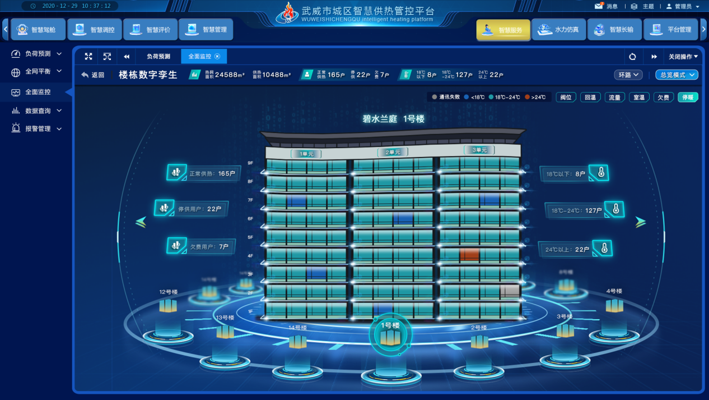

（总览模式）

总览模式效果：

1. 根据返回的多少号楼，均匀的排在周围。 正前方显示当前展示的楼号。
2. 左右的箭头可以切换楼号。
3. 点击楼号显示成当前的楼号。
4. 如果整体楼的单元数和每层的户数不一样，保证都显示全的话，每户显示的大小。

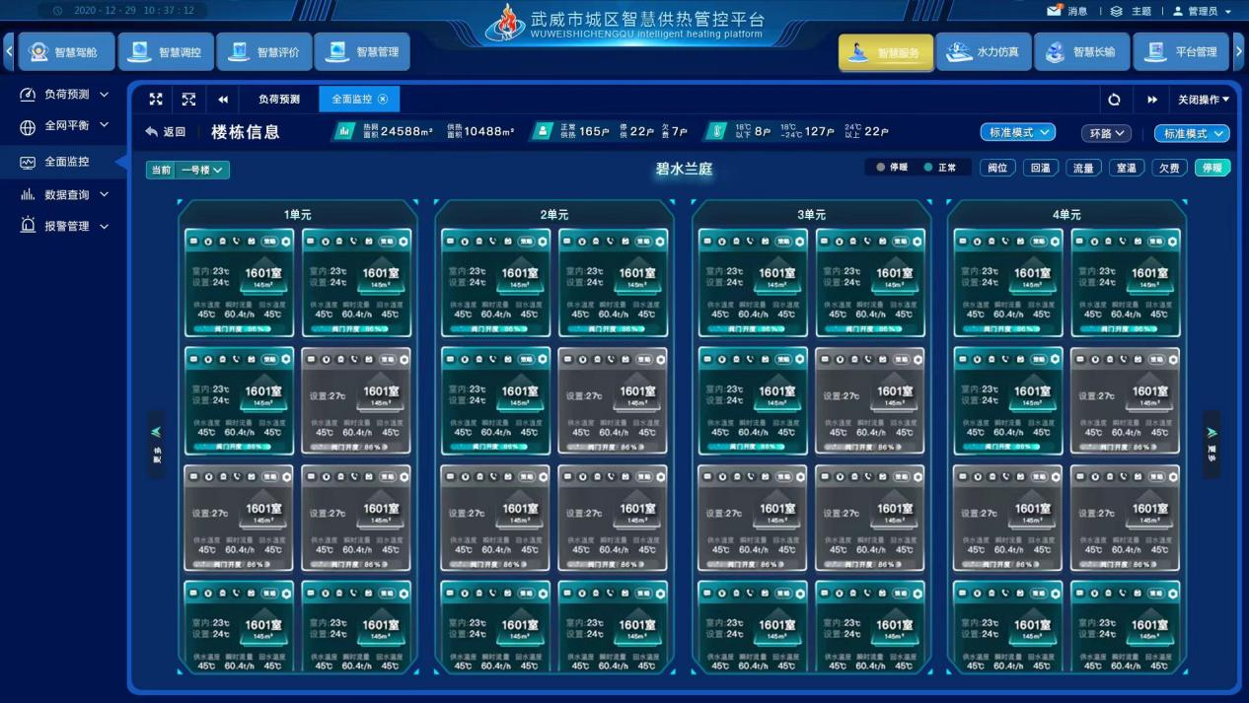

（标准模式）

标准模式效果：

1.点击左右箭头是1屏1屏的切换。

2. 温度不一样，每户的颜色不一样。

3.每层多少户，总共多少层根据接口显示。

4.不支持左右滑动。

5.每个单元内整体上下滑动。

1、每个方块表示一户，每一行表示一层楼，方块头部状态行分别为，热表状态、缴费状态、开栓状态、话务状态、工单状态、策略名称、设置按钮(点击后可弹出窗体)；

2、中间分别为：室内温度、设定室温、房间号、房面积、供水温度、瞬时流量、回水温度、阀门开度(进度条显示)；

3、同一单元的户显示在同一单元内，根据楼栋信息，将单元及户建立出来，不存在的户为灰色；每户底色根据右上角选定的参数进行变色；

4、楼层可以上下滑动，方便查看未显示出来的楼层用户；

5、左上角为楼栋下拉框，可切换查看不同楼；

6、点击左上角返回上一级，则返回管网信息页；

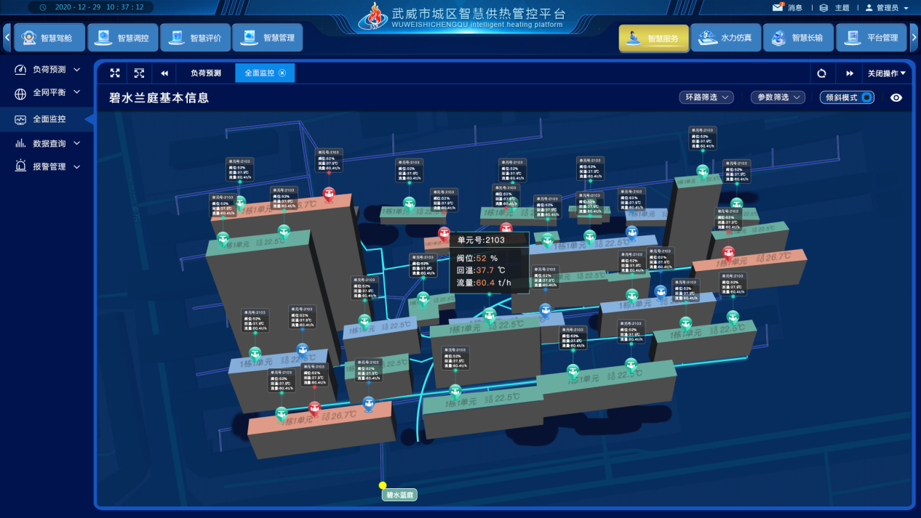

小区基本信息页面效果：

1.接口返回数据，地图绘制，给地图一个倾斜的角度

2.不同楼栋温度不同，顶部贴一个颜色。

3.每栋顶部的标记图标不一样，显示的规则是怎样的？

梁：管网信息页：

1. 本页面由全面监控点击换热站后，再点击右侧对应的管网信息磁贴进入，本页面显示在工艺图区域，接收全面监控模块传递的参数；
2. 本页面使用高德地图进行管网、区域面、阀门点展示，数据来源于GE服务。
3. 本页面右上角

环路筛选：下拉框，数据来源于F服务

参数筛选：阀位、流量、回温、室温，区域面颜色由当前所选参数，值所在的区间赋不同颜色；

模式选择：标准模式、倾斜模式。两种模式显示一样，只是倾斜模式下，地图有倾斜角度；倾斜模式下阀门图标与标准模式下有区别；

眼睛图标：控制是否显示窗体数据，默认显示，点击一次则窗体数据显示，再次点击后窗体隐藏；

1. 每个阀图标默认显示小弹窗，里边数据包含：单元号(头部)、阀位、回温、流量(这三个为数据部分)；双击阀图标，即按钮点击事件，弹窗大弹窗，数据含热表阀门等全部数据；
2. 下方圆圈表示换热站，也显示小弹窗，数据为站业务数据，弹窗样式与阀门小弹窗一致；
3. 楼块儿上会绘制区域面，双击区域面进入，楼栋信息页；